江苏省仪征中学2020-2021学年度第二学期高一物理学科导学单
必修3 第九章 静电场及其应用 第2节 库仑定律2
研制人： 姜玉琳 审稿人： 郭云松 授课时间： 5-13
[导学]
一、库仑定律
(1)库仑定律只适用于真空中两个静止点电荷之间的相互作用，一般没有特殊说明的情况下，都可按真空来处理．
(2)当r→0时，电荷不能再看成点电荷，库仑定律不再适用．
(3)两个点电荷之间的静电力遵守牛顿第三定律．不要认为电荷量大的电荷对电荷量小的电荷作用力大．
(4)两个规则的带电球体相距比较近时，电荷的分布会发生改变，库仑定律不再适用．
二、静电力的计算
1．两个或三个以上点电荷对某一点电荷的作用力，等于各点电荷单独对这个点电荷的作用力的矢量和．
2．静电力具有力的一切性质，静电力叠加原理实际就是力叠加原理的一种具体表现．
3．静电力的合成与分解满足平行四边形定则.

[导思]
情境一：
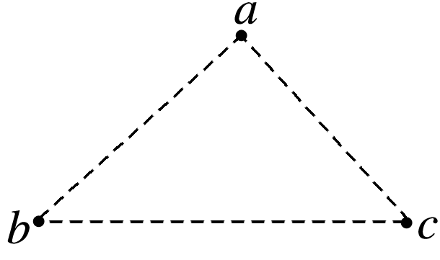
如图所示，三个固定的带电小球a、b和c，相互间的距离分别为ab＝8 cm、ac＝6 cm、bc＝10 cm，小球c所受静电力合力的方向平行于ab的连线斜向下．关于小球a、b的电性及所带电荷量比值的绝对值n，下列说法正确的是( )
A．同种电荷，n＝ B．同种电荷，n＝
C．异种电荷，n＝ D．异种电荷，n＝

情境二：
如图4所示，△abc处在真空中，边长分别为ab＝5 cm，bc＝3 cm，ca＝4 cm.三个带电小球固定在a、b、c三点，电荷量分别为q_{a}＝6.4×10^{－12} C，q_{b}＝－2.7×10^{－12} C，q_{c}＝1.6×10^{－12} C．已知静电力常量k＝9.0×10⁹ N·m²/C²，三小球可视为点电荷．求c点小球所受静电力的大小及方向．
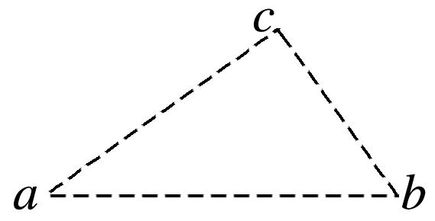

[总结提升] 若在三个点电荷中间在放入一个点电荷,受力如何?

[导练]
例1．分层p97 6
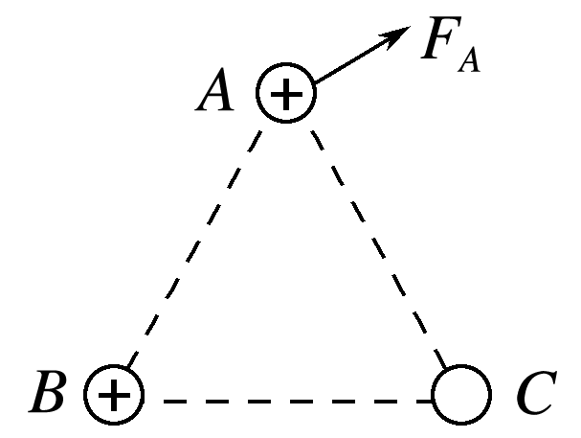

例2．分层p97 6
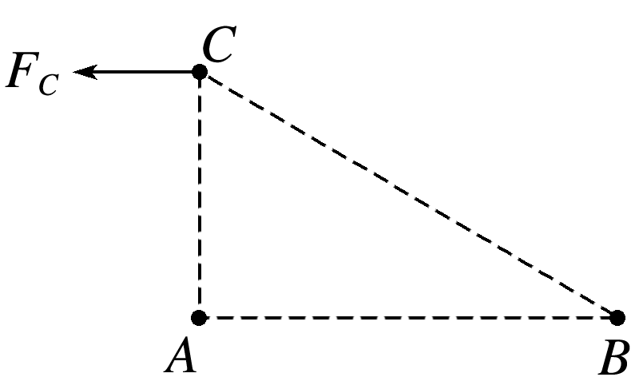

例3．分层p97 6
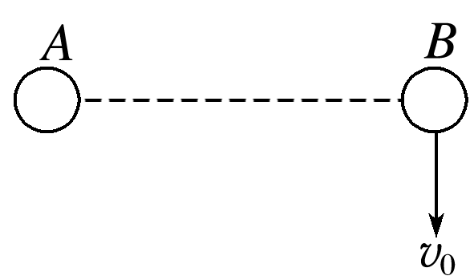

课后作业：
预习并完成学习笔记p7-8，例1，例2，例3（针对训练※选练）
[导悟]
收获 | 1.
收获 | 2.
收获 | 3.
困惑

